Szoborparkőr
Jolsvai András
A nyugalom szobra
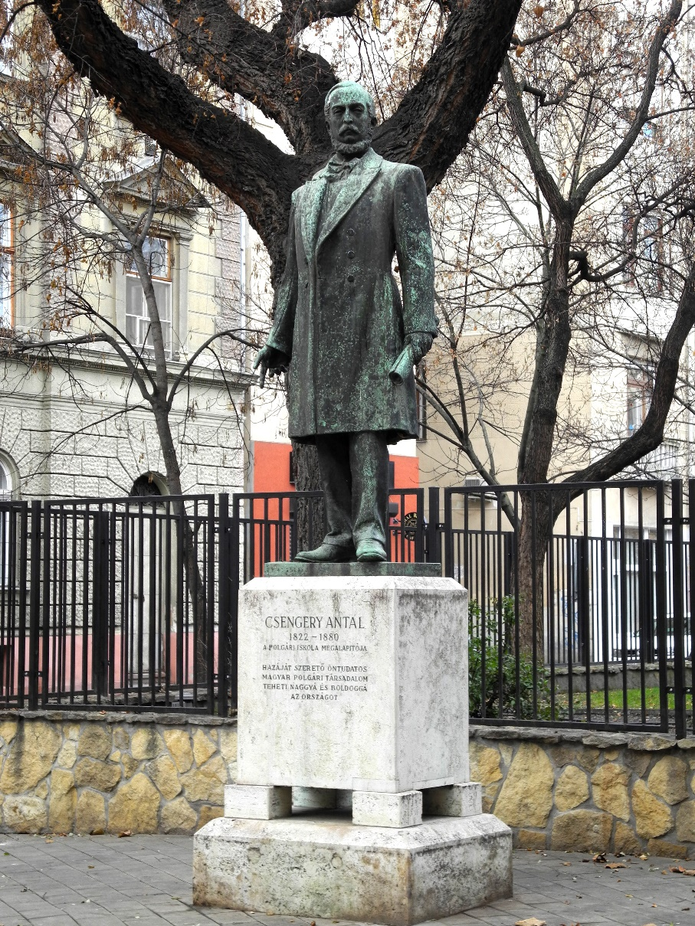
Valószínűleg nem tévedek nagyot, ha azt állítom, hogy tíz mai magyar középiskolás közül tizenegyet zavar-ba lehetne hozni azzal az egyszerű kérdéssel, ki volt Csengery Antal. (Bocs, bocs, tudom, tízet azzal is, ki volt Kossuth, Széchenyi vagy Deák.) Pedig Csengery fontos alakja a magyar történelemnek, fonto-sabb, mint valaha is feltételezték róla. Szürke eminenciásnak szokás nevezni az ilyen alako-kat, akik sosem állnak reflektorfényben, de ott vannak mindig a köz-vetlen élvonalban, és elvégzik azt a munkát, amitől a dolgok el-mozdulnak a helyükről. (Apropó, hallott valaki valaha kék, zöld, sárga, piros vagy pepita eminenciásról? Csak kérdezem.)
Csengery az utolsó nagy reformkori nemzedék, az un. centristák egyik legjelesebb tagja, a negyvenes évek közepétől haláláig megannyi fontos feladatot teljesít, lapszerkesztő, író, képviselő, miniszter, mikor mire van szükség, Eötvös és Kemény harcostársa (legyen ez inkább munkatársa, hiszen olyan távol állott tőle a harc, mint amilyen közel a munka), a hatvanas évek közepétől Deák mellett (mögött, időnként helyett) a Kiegyezés egyik megalkotója, jogi kodifikátora, főtárgyalója. Hogy az Osztrák-Magyar Monarchia olyan lett, amilyen, abban magyar részről senkinek sem volt nála nagyobb szerepe.
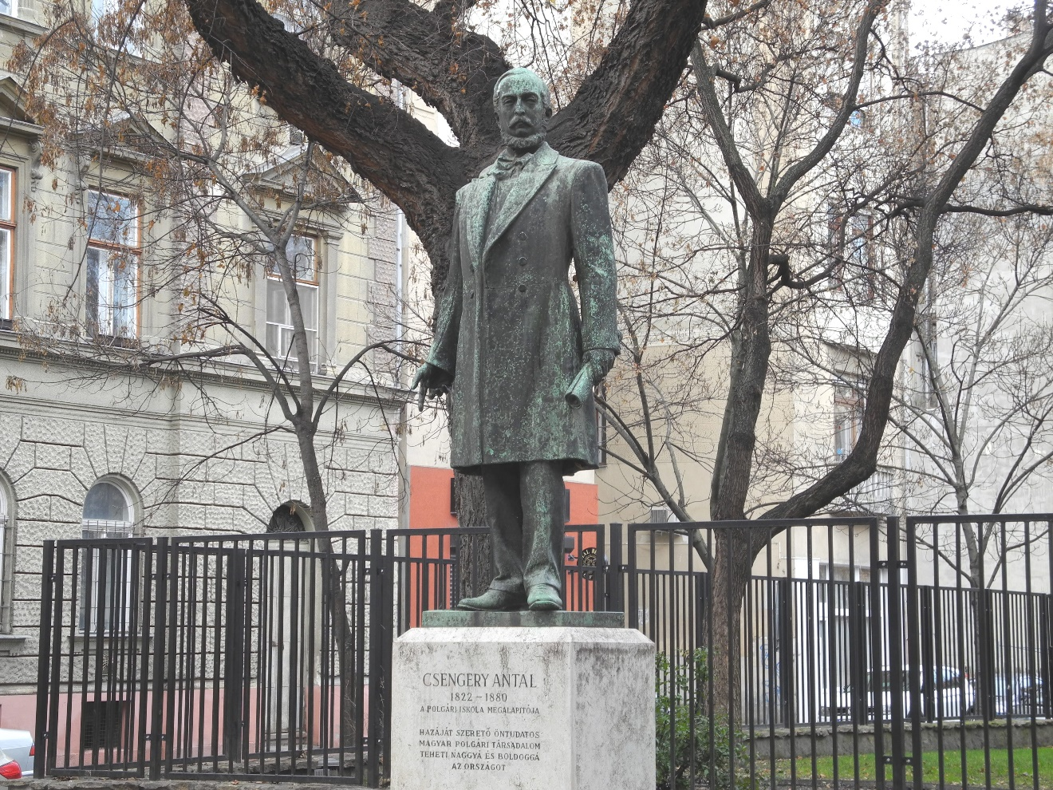
És még sorolhatnánk ennek a kiváló férfiúnak az érdemeit napestig. Érdekes, hogy az utókor szerint mégis azért érdemelt szobrot, mert ő volt Magyarországon a polgári iskola kiötlője és megalkotója. (Ha valaki nem tudná, ez az iskolatípus a társadalmi közepet igyekezett kiművelni, s az elemi meg a gimnázium közé ékelődött.) Csengery halálának ötvenedik évfordulójára állították (volna, ha addigra elkészül), mégpedig közadako-zásból. A közadakozást a polgári iskolai tanárok egyesületének elnöke, Síklaki István kezdeményezte, szervezte, bonyolította le, hálából – meg-annyi egyéb nobilitások mellett, akik a fülük botját se mozdították meg ebben az ügyben – beszélhetett az avatáson.
A szobor éppen olyan, mint a többi pesti szobor, mely e nemzedék tagjait ábrázolja. Két és fél méter magas alapzat, kettőhúszas bronzalak, szigorú tekintet, sudár termet, nyakkendő, redingot, bajusz, szakáll, ilye-nek. (Sapka, sál, mondaná nagyanyám.) A talapzaton ez a felírat díszel-gett: „Hazáját szerető öntudatos magyar polgári társadalom teheti naggyá és boldoggá az országot.” A mondat hősünktől származik, és ma is igaz, bár talán a feltételes mód korunkban indokoltabb volna.
Zsákodi Csiszér Jánosnak, a kor sokat foglalkoztatott kismesterének komoly kihívást jelentett, hogyan ábrázolja az iskolaalapítást. A feladatot a szokott módon oldotta meg, elhelyezett egy papírtekercset Csengery egyik kezében – az, nyílván, az alapítólevél. Megjegyzem, már a XIX. század utolsó negyedében se efféle pergamenekre rótták az iratokat (díszes mappák készültek inkább), de az ilyesmi jól mutat szoborilag. (Ld., csak úgy kapásból, Eötvös, Széchenyi, Darányi szobrát a városban.) Elgondolni is rossz, milyen nehéz lesz megoldani eljövendő korok művé-szeinek ezt a feladatot. Laptopok, mobiltelefonok, Nokiás dobozok és ereszcsatorna-darabok kerülnek majd jelenkorunk héroszainak kezébe?
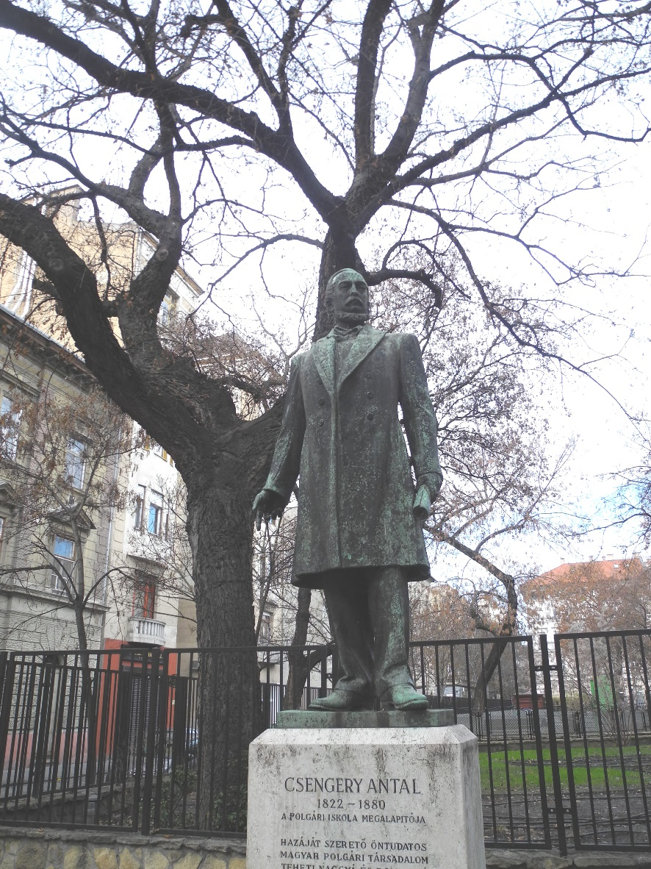
De ne szaladjunk ennyire előre. Marad-junk Csengery Antal szobránál. Rendszerek jöttek, rendszerek men-tek, de az ő szobrát sen-ki nem akarta ledönte-ni: van előnye a második sornak is. Mégis már kétszer elmozdították szegényt. (Érdemei el-ismerése mellett.) A szo-bor ugyanis eredetileg a Városliget oldalában állt, a Regnum Maria-num templom mellett. Amikor az Aréna (Dózsa György) útból Felvonu-lási tér lett, a temp-lomot lebontották, a szobrot pedig áthelyez-ték Erzsébetvárosba, a Csengery utca közelé-be. Aztán már csak kicsit kellett mennie, a hetvenes években, amikor az Almássy teret átrendezték, a Wesselényi utcai sarokról átvitték a Barcsay utca sarkára.
Ott aztán most már a kutya se veszi észre.

Névjegy: Csengery Antal. VII. ker.Almássy tér, (Barcsay utca sarok).
Felállítva: 1937. szeptember 16. Alkotó: Zsákodi Csiszér János

Fotó: Tanyi Adrienne

